Недели детской и юношеской книги 2022 года в библиотеках Омутнинского района.

Неделя детской и юношеской книги в МБУК «Библиотечно – информационный центр» Омутнинского района – это целый комплекс познавательных, игровых, театрализованных, творческих мероприятий для детей и подростков. Как показывает практика интерес юных читателей к ней не угасает. Традиционно в учреждениях МБУК БИЦ она проводится в дни в весенних школьных каникул. 2022 год не стал тому исключением. В рамках Недели детской и юношеской книги прошло более 30 увлекательных мероприятий, участниками которых стали 759 детей и подростков. Тематический план недели составили: литературные праздники, познавательные путешествия, квесты, игровые часы, литературные марафоны, мастер – классы, конкурсы рисунков, кукольные театры и т.д. Главным, любимым героем недели стал Корней Иванович Чуковский и герои его книг. Его творчеству были посвящены: литературно-игровой час «Приключения в книжном королевстве» Котчихинской сельской библиотеки «Досуг», мероприятие посетило 14 человек, литературный праздник «Чудеса у Чудо-дерева» Песковской библиотеки им. Ф.Ф. Павленкова, мероприятие посетило 32 человека, литературный микс «В стране Чукокалии» Детской библиотеки «Маяк», мероприятие посетило 38 человек, интеллектуально-познавательная игра «Мир сказок Чуковского» Залазнинской сельской библиотеки им. И. В. Алфимова, мероприятие посетило 17 человек и т.д.
Своё творчество дети могли представить в конкурсах рисунков «На обложку», предложившего проиллюстрировать обложку к произведению Корнея Ивановича, «В гостях у сказочника», представить образ своего любимого героя, изготовить замечательные закладки для книг, участвуя в мастер – классах. В рамках недели для подростков прошла литературная игра-путешествие «Битва Разумов», организованная специалистами Центральной межпоселенческой библиотеки им. А.Л. Алейнова, участниками игры стали 40 подростков из образовательных учреждений города Омутнинска.
Каждый участник Недели детской и юношеской книги получил массу положительных эмоций, великолепные поделки, дипломы за победу в конкурсах. Мероприятия недели нашли своё отражение на страницах библиотек в социальных сетях.

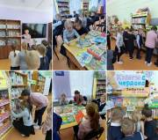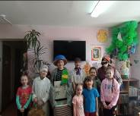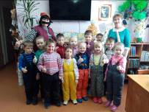

Детская библиотека «Маяк» Песковская библиотека им. Ф.Ф. Павленкова
«Книга – чародейка» «Чудеса у Чудо – дерева»

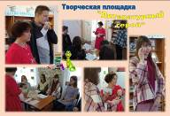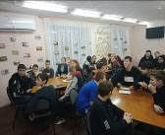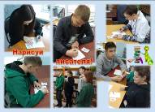

Центральная межпоселенческая библиотека им. А.Л. Алейнова «Битвы разума»
Савинова Елена Николаевна
8(83352)2-21-24

